【喜报】我院安全科学与工程系党支部入选全国党建工作样板支部培育创建单位时间：2024-04-23

近日，教育部办公厅公布了第四批新时代高校党建示范创建和质量创优工作（简称“双创”）培育创建单位名单。我院安全科学与工程系党支部入选全国党建工作样板支部培育创建单位，学院教师党支部建设实现新突破。

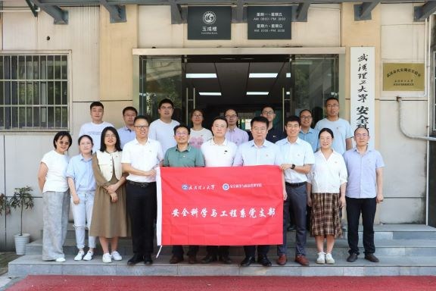

自2019年成立以来，在学校党委的坚强领导下，安全应急学院党委高度重视新时代党建示范创建和质量创优工作。学院党委坚持“培育为基、重在建设、示范引领、全域把关”原则，对标“六个过硬”、“五个到位”、“七个有力”具体要求，积极创新党建工作路径，大力构建高质量党建工作体系，高质量党建引领学院事业高质量发展取得较大提升。2021年学院中国应急管理研究中心研究生党支部入选第二批全国高校“百个研究生样板党支部”，2023年顺利完成验收；博士研究生黄莺获评全国“百个研究生党员标兵”。

下一步，学院党委将根据《第四批新时代高校党建“双创”工作重点任务指南》的要求，进一步细化“全国党建工作样板支部”建设方案，确定任务书、路线图、时间表和责任人，加强常态化跟踪指导，强化软硬件组织保障，注重整体提升与品牌塑造，确保高质量完成培育创建工作，推动学院党建与事业高质量发展再上新台阶。

通讯员：敖艺璇 审稿人：赵衍民

